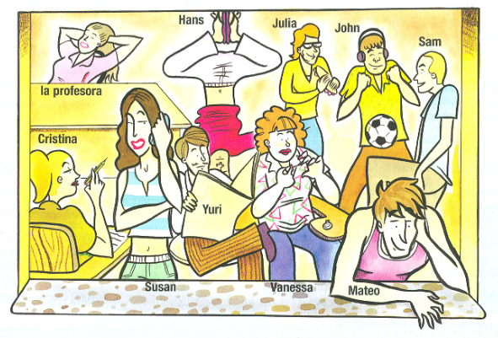
1. ¿Qué está haciendo cada persona? Escríbelo.

1. Vanessa está pintándose las uñas.
2. La profesora
3. Cristina
4. Hans
5. Julia
6. John
7. Sam
8. Susan
9. Mateo
10. Sam

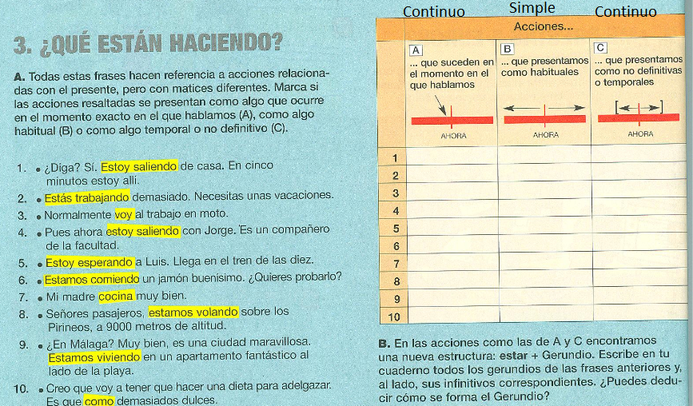
2. ¿Presente simple o presente continuo?

Ejemplos:
Ahora estamos hablando por video conferencia (presente continuo).
Este mes estoy teniendo mucho trabajo (presente continuo).
Normalmente me levanto a las siete de la mañana (presente simple).

1.
2.
3.
4.
5.
6.
7.
8.
9.
10.

